**ZABAWY LOGOPEDYCZNE**

**Cele ćwiczeń:**

* Usprawnianie narządów mowy (pionizacja języka, mięsień okrężny warg);
* Wzbogacanie słownika biernego i czynnego, ćwiczenie pamięci.
* Kształcenie umiejętności wypowiadania się zdaniami, układanie zdań pojedynczych i złożonych do obrazków.
* Ćwiczenie słuchu fonematycznego, doskonalenie umiejętności zestawiania rymujących się wyrazów.
* Kształtowanie orientacji przestrzennej, koordynacji wzrokowo-ruchowej
* Określania cech dźwięków (wysoki – niski, krótki – długi, głośny – cichy)

**TEMAT:** Zabawy ze zwierzątkami na wiejskim podwórku

**Środki :** ilustracja podwórka, preparowany ryż, loteryjka obrazkowa „Co robią zwierzęta?”, rymujące się obrazki, memory -Zwierzęta , figurki, maskotki zwierząt, kolorowanka

1. Ilustracja podwórka

* Dziecko spontanicznie opisuje co znajduje się na obrazku

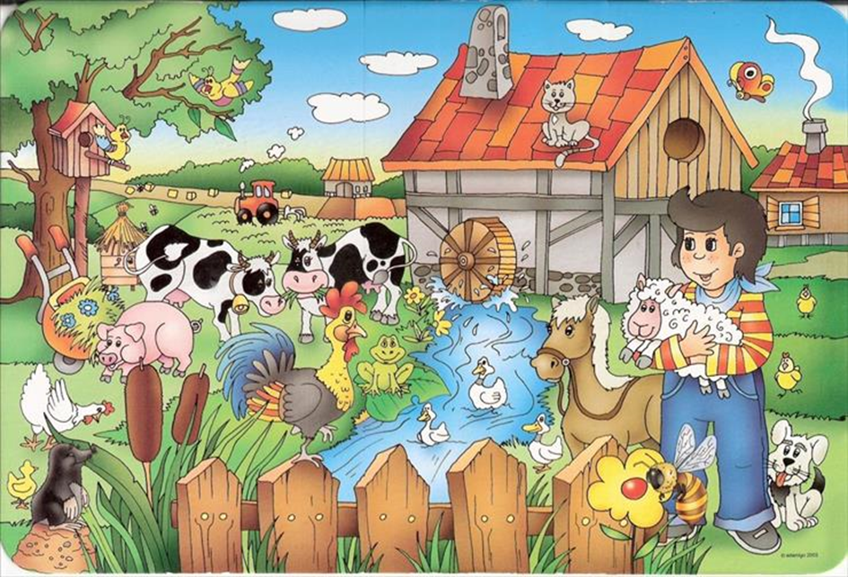

1. „Dzień dobry zwierzątka” – zabawa usprawniająca narząd mowy

Bardzo wcześnie rano wszystkie zwierzęta jeszcze smacznie spały. Kogut i kury

w kurniku na grzędzie **(oblizywanie czubkiem języka górnych zębów po wewnętrznej stronie)**, krowa i koń w oborze **(unoszenie języka za górne zęby i cofanie go do podniebienia miękkiego)**, a piesek w budzie **(język w przedsionku jamy ustnej, oblizywanie górnych zębów)**.

Pierwszy obudził się kogut, wyskoczył z kurnika **(szerokie otwieranie buzi i wysuwanie języka nie dotykając o zęby)**, rozejrzał się po podwórku **(kierowanie języka w kąciki ust, przy szeroko otwartych ustach)**, wyskoczył na płot **(unoszenie języka nad górną wargę)** i głośno zapiał - **kukuryku!!**

Głośne pianie koguta obudziło kury, które zawołały - **ko - ko - ko!!** Na śniadanie kurki zjadły ziarenka **(chwytanie ziarenek ryżu preparowanego wargami)**.

Obudził się też piesek, zaszczekał - **hau hau, hau!!** Pobiegał w koło podwórka **(usta szeroko otwarte, oblizywanie warg ruchem okrężnym)**. Zmęczył się bardzo tym bieganiem i dyszy **(wysuwanie szerokiego języka do brody)**.

Wyszedł także ze swej kryjówki kotek i zamiauczał - **miau, miau!!** Wypił mleczko z miseczki **(wysuwanie języka nad dłońmi ułożonymi w kształcie miseczki)**.

W chlewiku świnka zaczęła potrącać ryjkiem drzwi **(wysuwanie warg do przodu jak przy samogłosce u)**.

Krowa zaryczała - **muu, muu!!** A koń zaparskał, że też już nie śpi **(parskanie, kląskanie)**.

A ty co mówisz wszystkim rano, gdy się obudzisz? **(dzień dobry)**

Rodzic pokazuje dziecku jak ma wykonać dane ćwiczenia. Dziecko powtarza dane ćwiczenie 5 razy.

1. Ćwiczenia narządów mowy

* zmęczony piesek – wyciągnąć język na brodę i dyszeć, można też spróbować polizać swoją brodę;
* koń – spróbować językiem naśladować stukot końskich kopyt;
* kotek – pokazać, jak kot pije mleko językiem, a potem jak się oblizuje;
* zły kot – prychać jak zły kot „ph!”;
* krowa – pocierać językiem o podniebienie;
* świnka – górnymi zębami przygryźć dolną wargę, za linią ust, a górną wargę ułożyć w daszek nad zębami.

Rodzic pokazuje dziecku jak ma wykonać dane ćwiczenia. Dziecko powtarza dane ćwiczenie 5 razy

1. Co robi zwierzątko na obrazku?

Pokazujemy dziecku obrazek, np. Psa śpiącego w budzie.

- Co to jest?

Dziecko: pies

- Co robi?

Dziecko: śpi

- Gdzie śpi piesek?

Dziecko: w budzie

- Powtórzymy teraz wszystko razem?

Dziecko: Pies śpi w budzie.

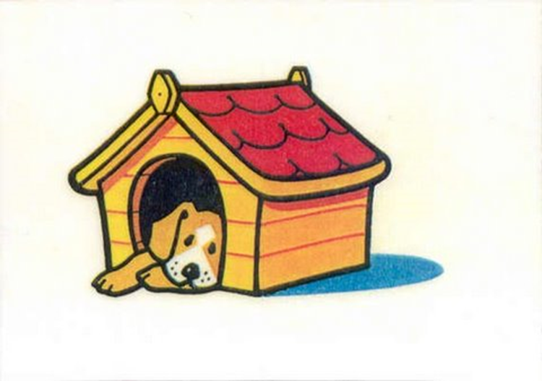

1. Zabawa: Rymowanki

Dwa komplety kartoników z obrazkami do rymu. Jeden komplet prowadzący zostawia sobie, drugi (ze zwierzętami)otrzymuje dziecko. Rodzic wykłada kolejno swoje kartoniki wymawiając nazwę np. płotek, a. dziecko dokłada obrazek ze zwierzątkiem, którego nazwa rymuje się z podanym wyrazem np. kotek.

Przykłady:

* głowa - krowa,
* balonik - konik,
* taczka - kaczka,
* bucik - kogucik,
* malinka - świnka.

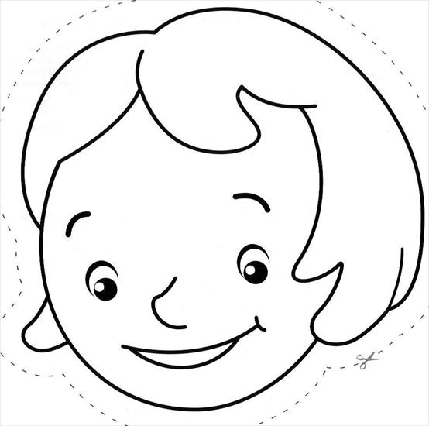 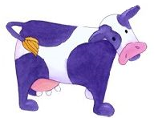

 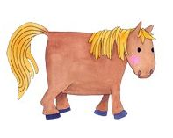

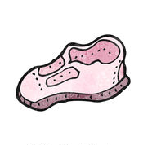 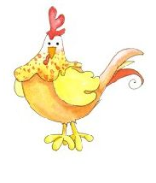

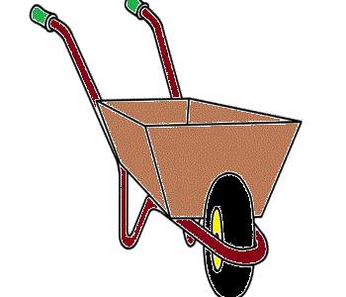 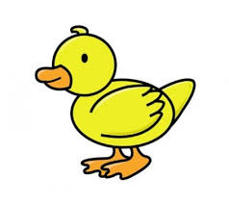

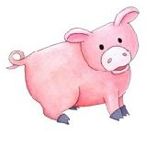

1. Zabawa w chowanego:

* rodzic kładzie maskotki, figurki zwierząt w różne miejsca. Dziecko szuka
* i określa ich położenie, np. kotek jest za krzesłem, kózka jest pod książką, krowa na półce itp.
* szukanie zwierząt ukrytych na obrazku, określanie położenia (na, pod, za, obok, itp.)

1. Zabawa Karuzela:

* układamy w kole figurki lub obrazki zwierząt, w środku koła kręcimy tekturową rurką (np. z folii aluminiowej, po ręczniku papierowym). Wskazane końcówkami rurki zwierzęta witają się ze sobą, np. miau- mu, miau - hau, hau - bee, mu – koko, mu – gę, gę – kwa

1. „Memory”

* układamy rewersem do góry kilka par obrazków zwierzątek.
* Gra polega na kompletowaniu par. Wygrywa ten kto zbierze największą liczbę par. Podczas odkrywania grający nazywa obrazki starając się prawidłowo wymówić dane słowo lub naśladuje mowę zwierząt.

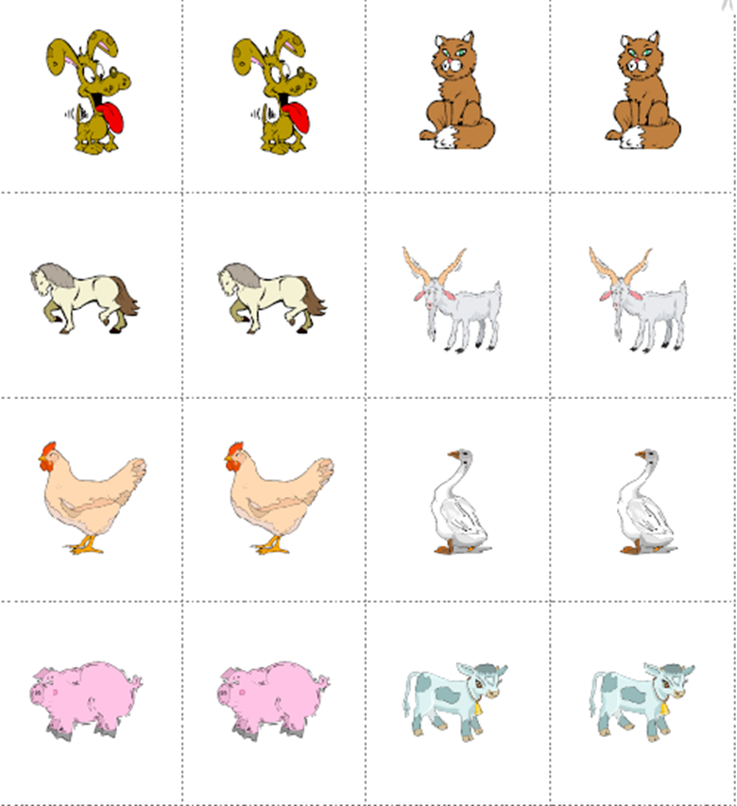

1. Wysłuchanie bajki ortofonicznej „W zagrodzie Małgosi” (E. Michałowska) – dzieci naśladują głosy zwierząt z wiejskiego podwórka w miejscach, w których nauczyciel przerywa recytację:

Wieczorem w zagrodzie cioci Małgosi

Każde zwierzątko o jedzenie prosi.

Piesek szczeka: **Hau, hau, hau.**

Kotek miauczy: **Miau, miau, miau.**

Kura gdacze: **Kot, ko, dak.**

Kaczka kwacze: **Kwa, kwa, kwa.**

Gąska gęga: **Gę, gę, gę.**

Ona też chce najeść się.

Owca beczy: **Be, be, be.**

Koza meczy: **Me, me, me.**

Indor gulgocze: **Gul, gul, gul.**

Krowa ryczy: **Mu, mu, mu.**

Konik parska: **Prr, prr, prr.**

A pies warczy: **Wrr, wrr, wrr.**

I tak gra orkiestra ta,

Aż Małgosia jeść im da.

1. Ćwiczenie słuchowe – jaki dźwięk słyszy dziecko wysoki – niski, krótki – długi, głośny – cichy. Oczywiście na początku pokazujemy dziecku. Gdy usłyszy dźwięk wysoki – wstaje, niski – siedzi, długi – klaszcze w dłonie, krótki – nie klaszcze, głośny – wrzuca klocek do pudełka, cichy – nie wrzuca

Osioł- I-O, I-O, I-O (wysoka głoska I, niska głoska O)

Owca- BEEEEE (długa głoska e)

Koza- MEEEEE (cicho)

Krowa- MMMMMU (głośno)

Kot- MIAU, MIAU, MIAU (przerywany)

Pies- HAU, HAU, HAU (ciągły)

Kurczaczek- PI-PI-PI-PI (głośno, cicho naprzemiennie)

1. Zakończenie zajęć – puszczenie baniek mydlanych
2. Zadanie domowe – pokolorować obrazek zagrody

